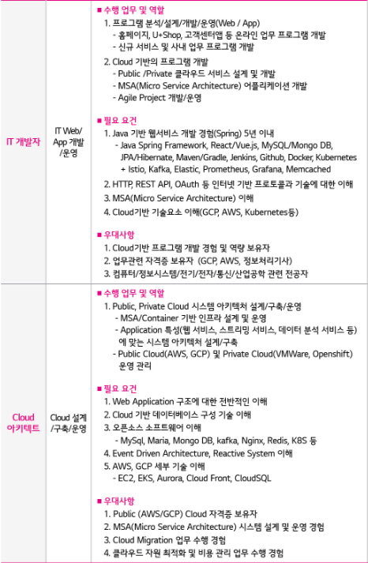

클라우드 서비스는 여러가지 형태가 있음

SaaS(Software as a Service) -> 서비스 형태로 제공되는 클라우드 서비스

PaaS(Platform as a Service) -> 플랫폼 형태로 제공되는 클라우드 서비스

IaaS(Infrastructure as a Service) -> 인프라 형태로 제공되는 클라우드 서비스

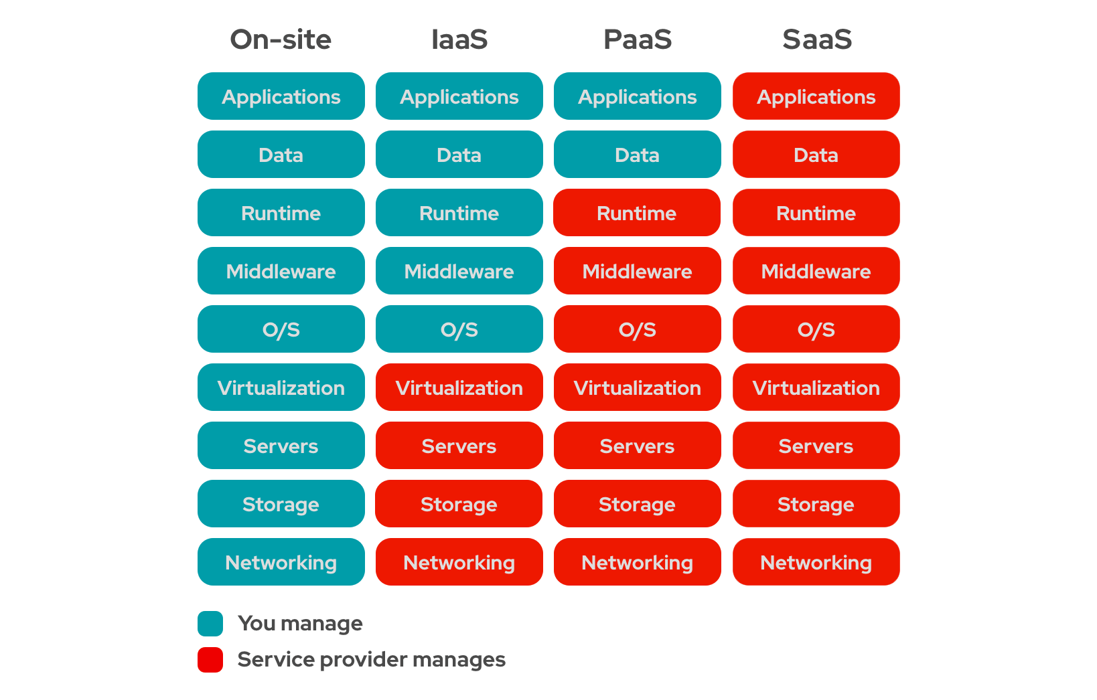

해당 이미지를 보면 이해가 되는데 On-Site는 직접 구성하는 것이고, IaaS는 EC2를 생각하면 된다. 생각해보면 EC2의 경우는 VPC(가상 네트워크)가 새로 설정되고 EBS라는 스토리지가 설정되고 서버도 설정된 채, 모든 설정이 완료된 상태로 제공된다 그래서 IaaS이다. 그 후 OS와 MiddeWare Runtime을 설정하지 않고 결정할 수 있는 것이 PaaS 서비스로 치면 코드만 올리면 실행되는 Beanstalk를 생각하면 된다. 그리고 마지막으로 SaaS는 그냥 소프트웨어라고 생각하면 된다.

참고로 Lambda는 PaaS이자 FaaS(Function as a Service) 인 것 같다.

클라우드의 기본인 가상화의 장점

- 가상머신 사이의 데이터 보호 -> 장애가 일어나도 문제가 없다.

- 병목형상 처단

클라우드 용어

**Scale out** -> 인스턴스의 크기를 수평적으로 키우는 것 ->인스턴스 개수를 많아지게 하는 것임.

-> 서버 분산처리가 가능하여 장애 시 전면 장애의 가능성이 적다. (확장의 유연성)

**Scale in** -> 인스턴스의 크기를 수평적으로 줄이는 것 ->인스턴스 개수를 적어지게 하는 것임.

**Scale up** -> 인스턴스의 크기를 수직적으로 키우는 것 -> 인스턴스의 용량을 키우는 것

-> 성능 확장의 한계가 있음 추가비용이 많이 듦. 한 대의 서버의 부하 분산이 일어나 장애영향도가 큼.

**Scale down** -> 인스턴스의 크기를 수직적으로 줄이는 것 ->인스턴스의 용량을 줄이는 것

**Auto Scaling**은 이러한 인스턴스의 컨트롤을 특정 조건에 맞춰 키웠다 늘렸다 하는 것임.

MSA 아키텍처

장점->

단점->

-서로 서비스끼리 종속성을 가진다 Mesh서비스를 쓴다고 들었는데

-보안

Event Driven MicroService 아키텍처

Web Application 구조에 대한 전반적인 이해

Cloud 기반 데이터베이스 구성 기술 이해.

IP 주소는 서브넷 마스크와 비트 AND 연상을 수행하면 네트워크주소를 얻을 수 있고

IP 주소는 165.132.120.0 이고, 서브넷 마스크가 255.255.255.0이면

보통 네트워크 주소는 165.132.120.0이다.

네트워크는 165.132.120.0~165.132.120.255이다.

브로트캐스트 주소의 경우는 서브넷 마스크 주소중 0의 해당하는 비트를 1로 바꾸면 브로드 캐스트 주소이다.

결국 브로드케스팅 주소는 165.132.120.255이다. 이유는

10100101 10000100 01111000 00000000 ->네트워크 주소에서 서브넷 마스크 주소중 0을 1로 변환

10100101 10000100 01111011 11111111 -> 브로트 케스팅 주소.

**스위치**는 같은 네트워크내에서 통신을 하기 위해 필요한 것.(Layer 2)

**라우터**는 둘이상의 네트워크를 연결하기 위해 필요(Layer 3)

Routing 할때 VLAN을 하면 두개의 스위치를 연결가능.

클라우드내에서는 VPC를 연결할 수 있는 데 그 둘을 연결하는 것은 VPC peering이라고 함.

OSI 계층

데이터 링크 -> 이더넷.

네트워크-> IP

전송->TCP,UDP

3 way – handsharking

SYN->SYN+ACK->ACK

캐싱에는 두가지 방법이 있음

**Read-Through 방법->처음에는 캐싱 미스가 날 수 있다. 없으면 값을 데이터베이스에서 불러오는 것.**

**Write-Through 방법 ->캐싱이랑 메모리랑 같이 바꾸는 방법. ->데이터 일관성 유지 가능**

**Write-Around 방법**

**Write-Back 방법 -> 캐싱이랑 메모리중 캐싱만 바꾸는 방법 ->이래서 데이터 정합성은 떨어지지만 캐시 메모리 업데이트 속도는 빠르다.**